1, creation du User.
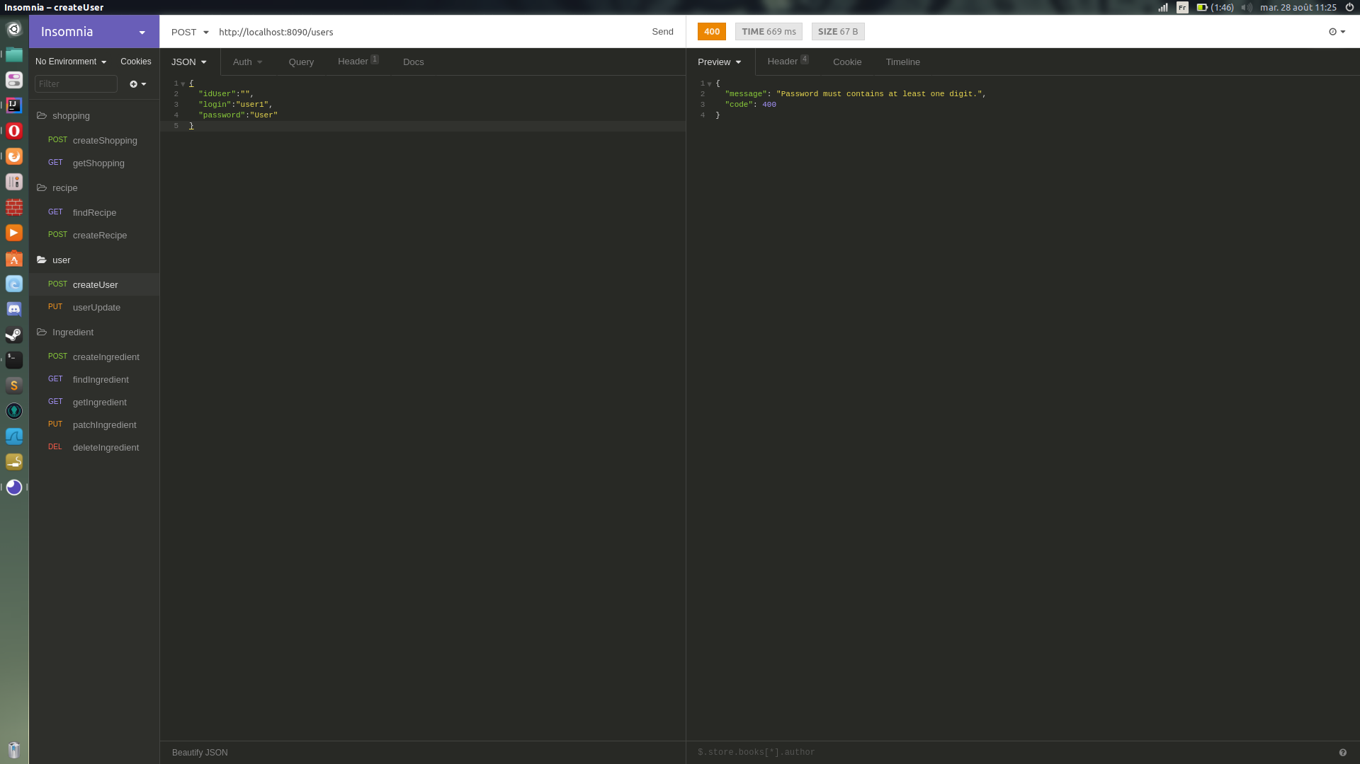
Cas 1 : Erreur dans le password, l’api réponds le code 400 « Bad Request » avec un message d’erreur approprié

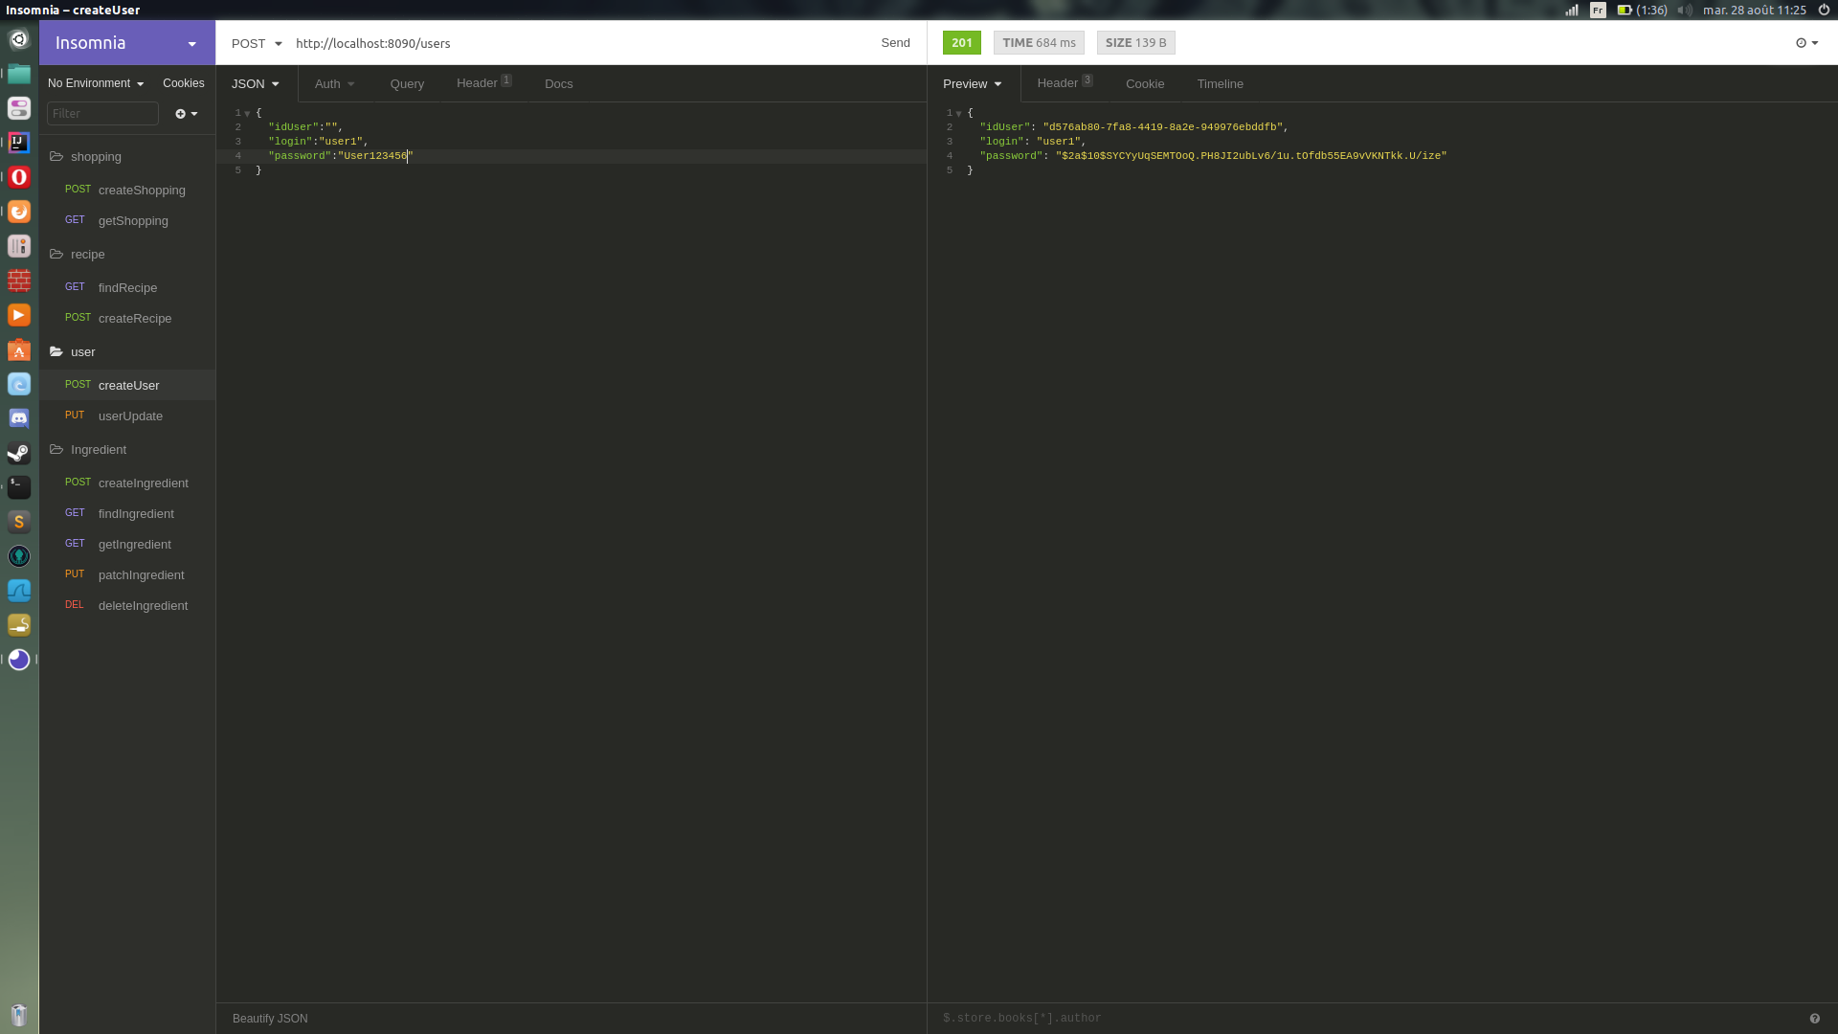
cas 2 : le User est créé, l’api reponds un code 200 « Ok » avec l’objet qui vient d’etre créé dans le body.

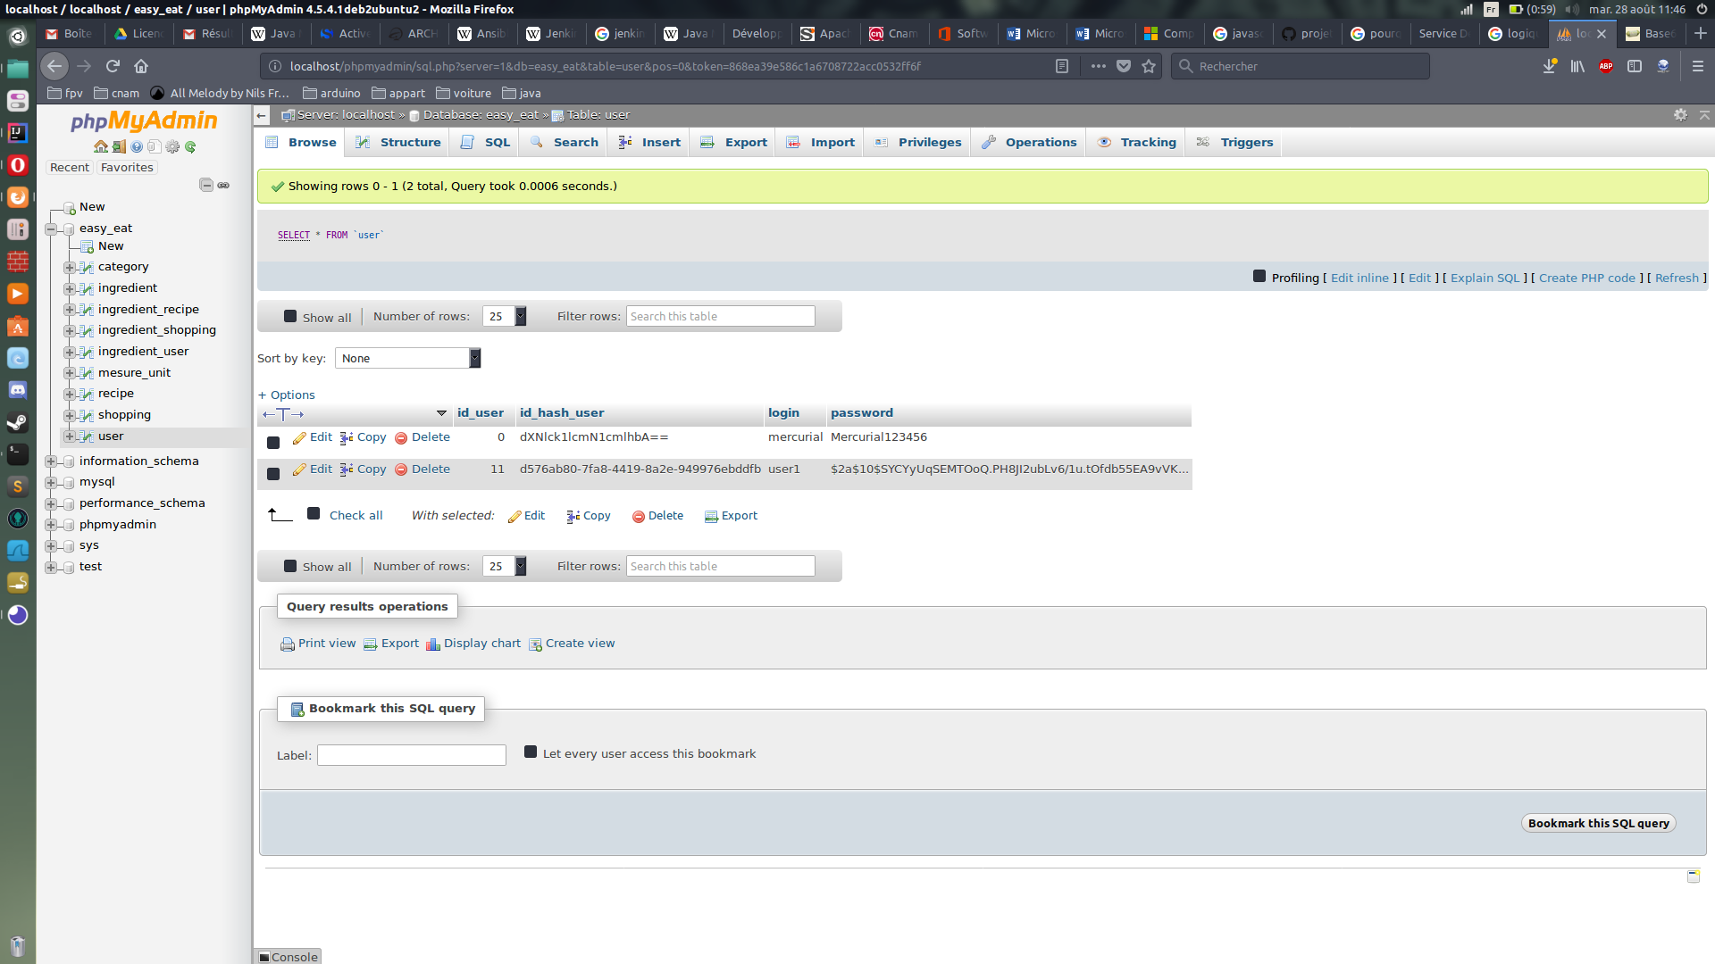
Le user est créé en base de donnée ; l’id généré par la base de donnée n’est pas le meme que l’id renvoyer au client cf : l’image du dessus.

2. création d’un ingrédient

Cas 1 :
Si le login ou le mpd n’est pas passé dans le header de la requete l’api renvoie un code 400.

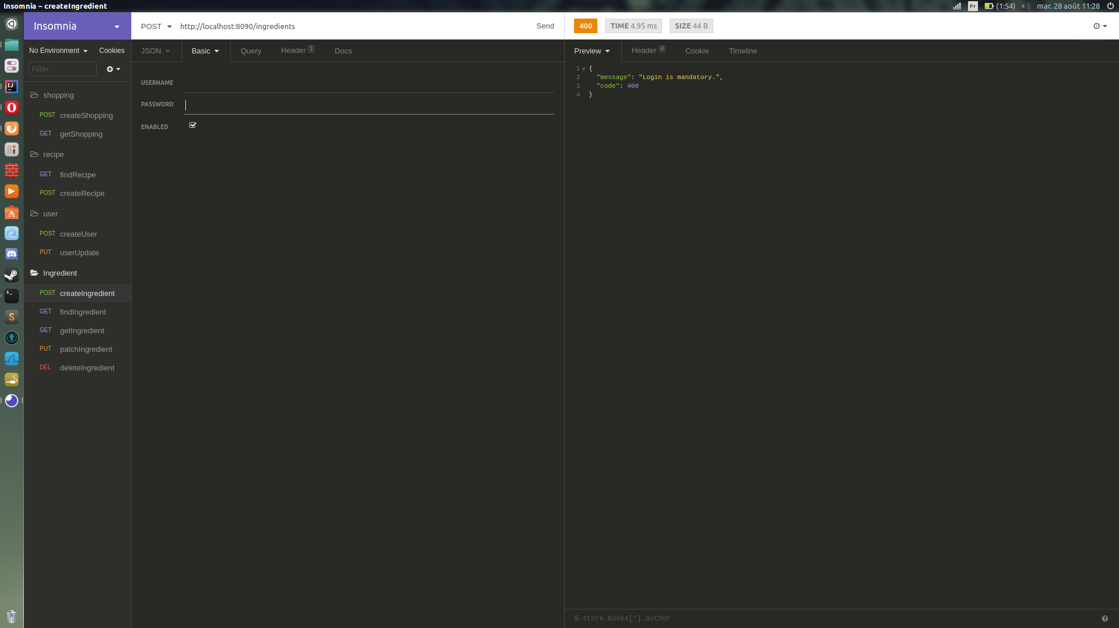

cas 2 :

l’ingrédient est crée quand quand le mdp et le login sont bon

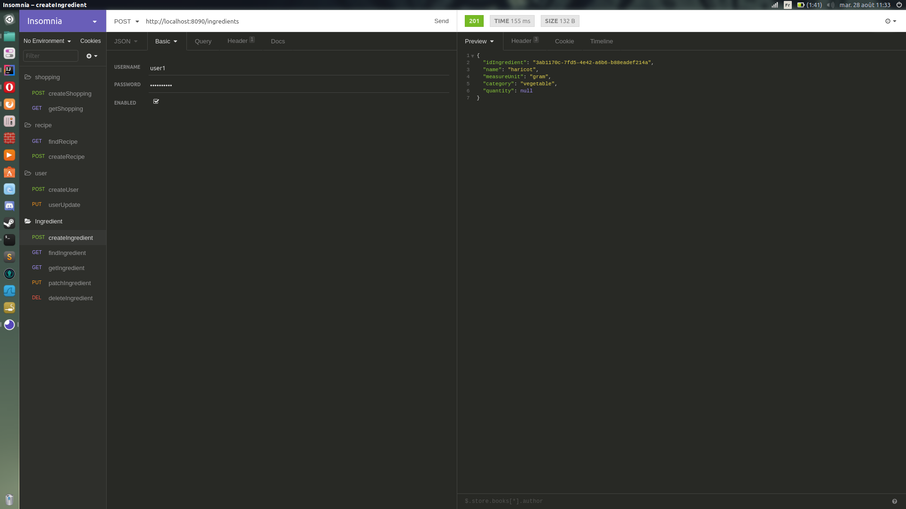
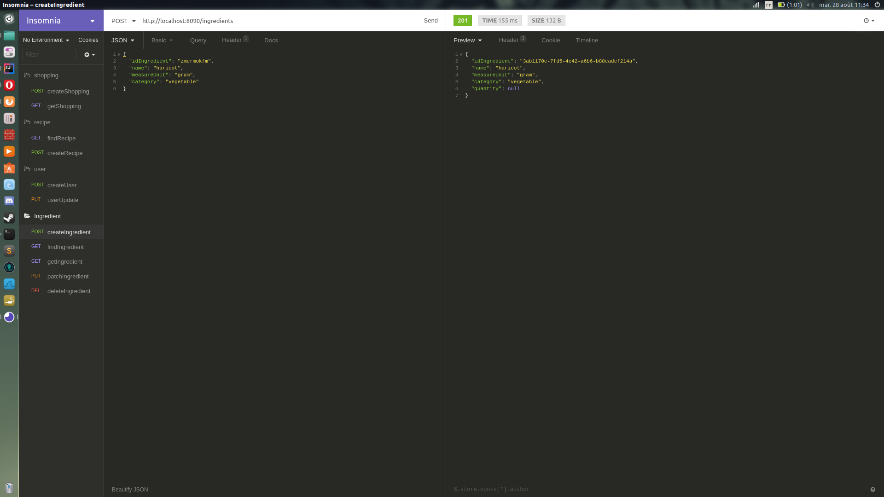

c’est la meme requete mais c’est pour montrer le body qui a qui à été envoyé par le client ( a gauche ).

l’ingrédient est créer dans la table ingrédient et dans la table ingredient_user.

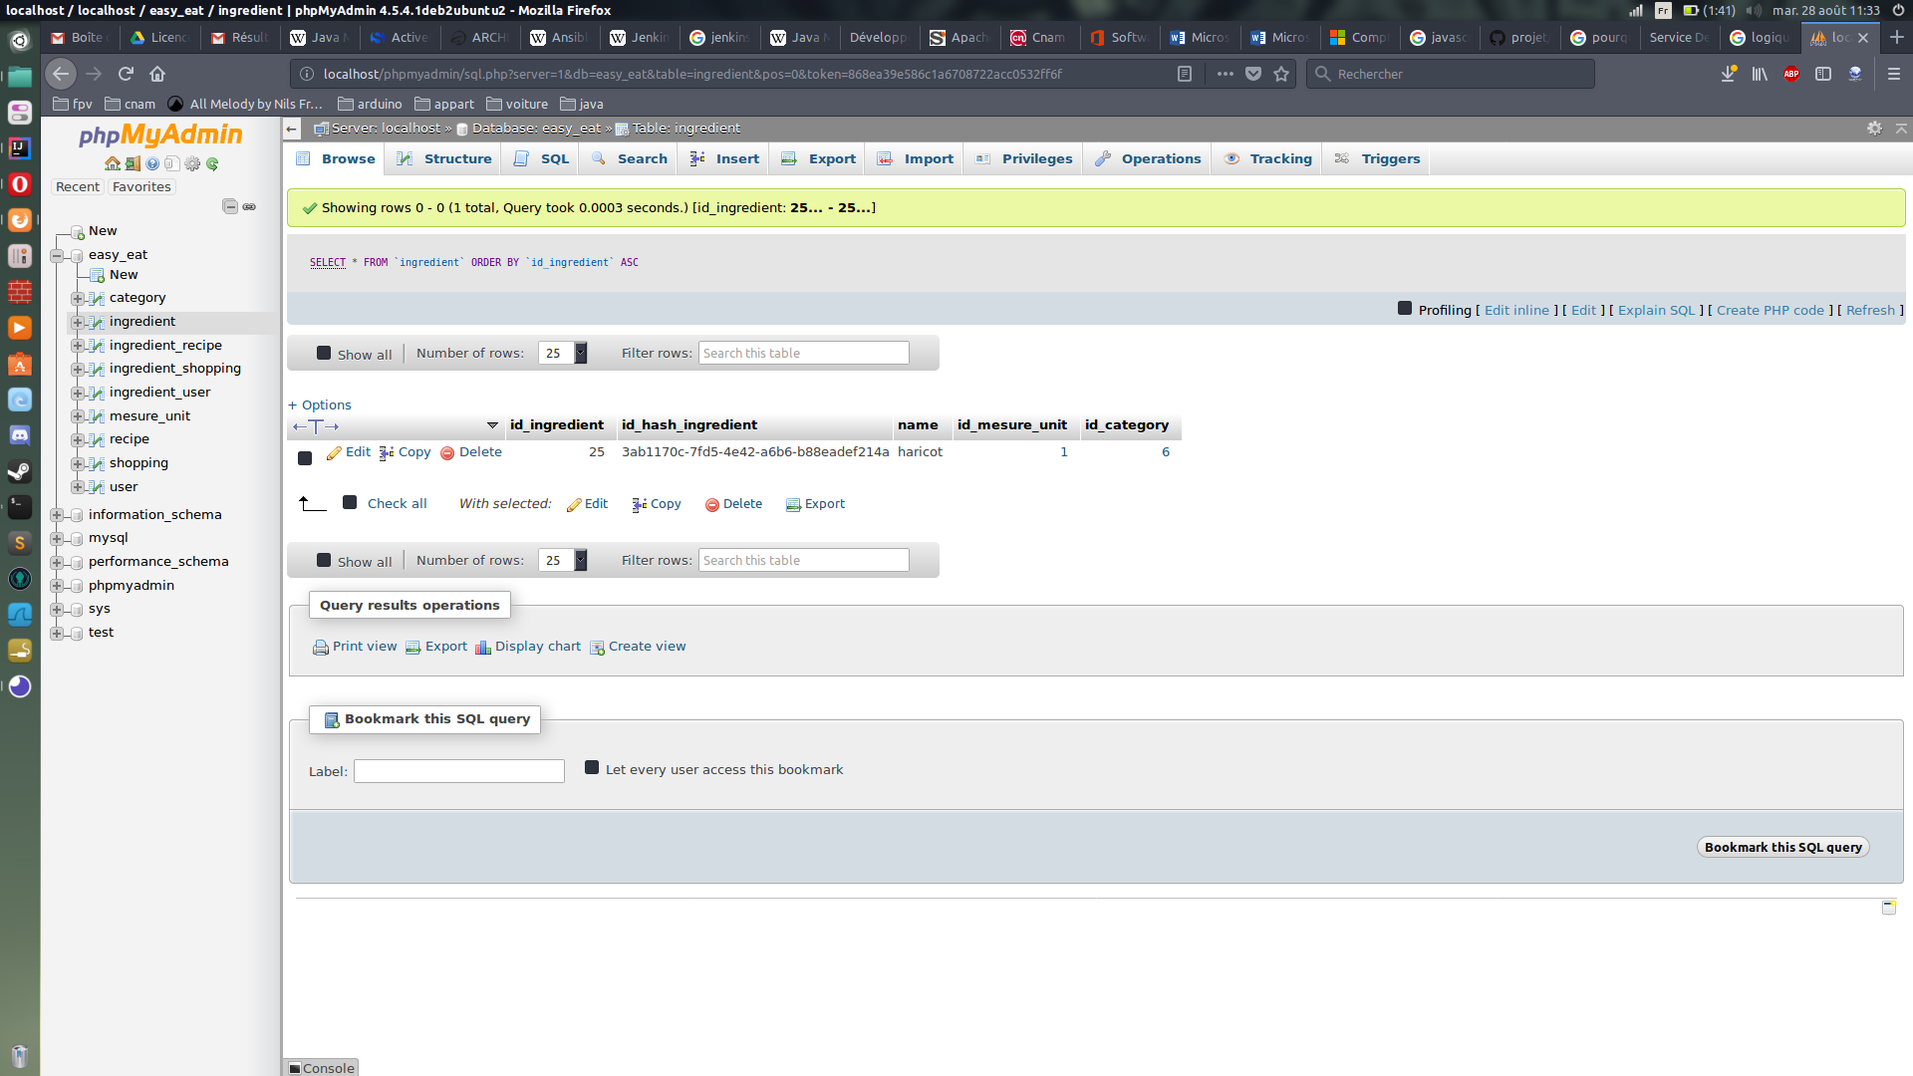
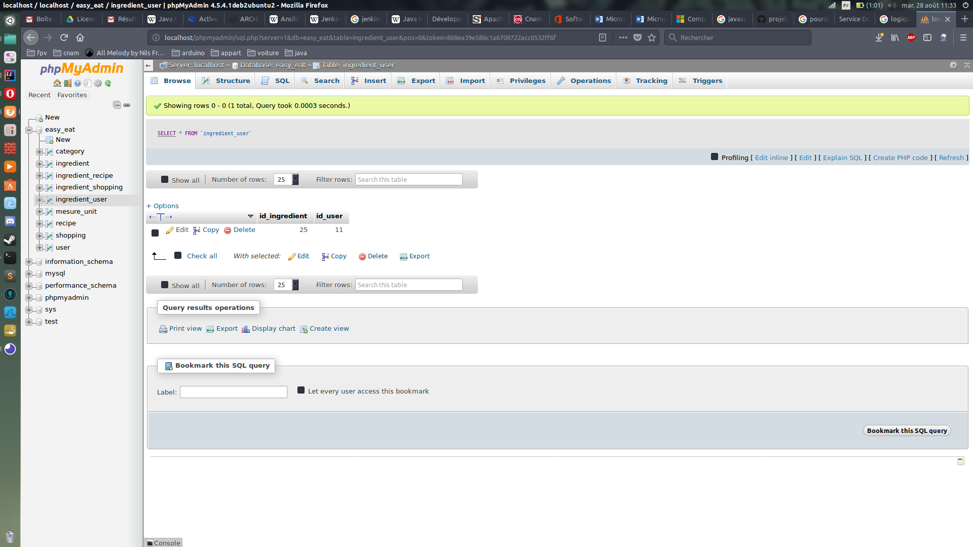

3. Récupérer un ingrédient par sont id :

Dans l’uri de la requete on met l’id de l’ingredient que l’on veut récupérer
( http://domaine:port/ingredients/{idIngredient} ) et a droite c’est le body de la réponse, qui est l’objet que l’on vient de créer.

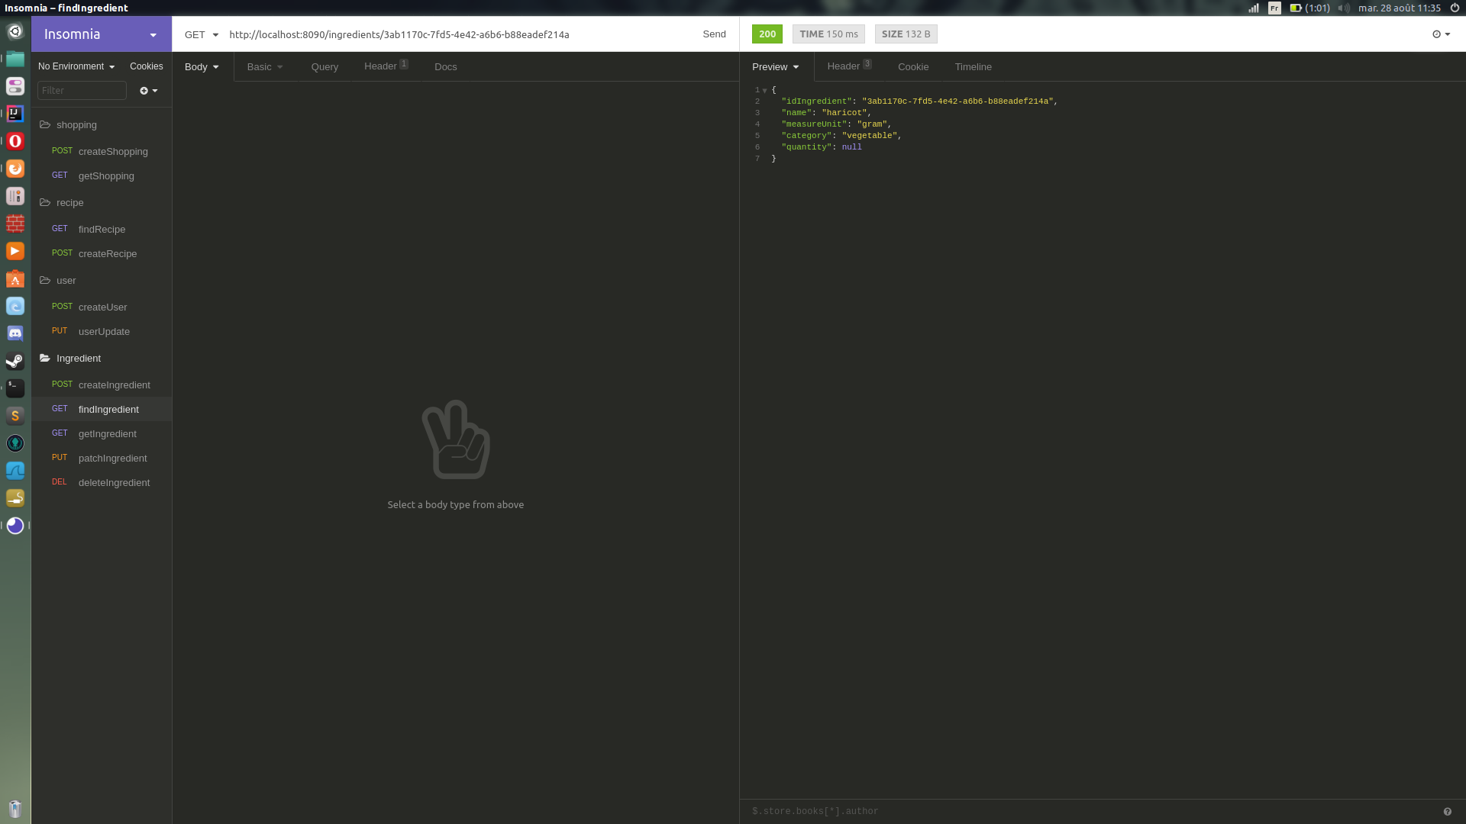

Dans le cas ou l’id n’est pas connu l’api répond un 404 « NOT FOUND »
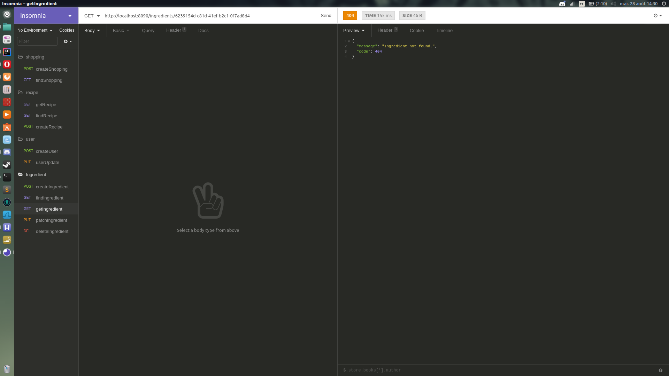

4. Récupérer tous les ingrédients d’un utilisateur + ceux données de base par l’api (mercurial)

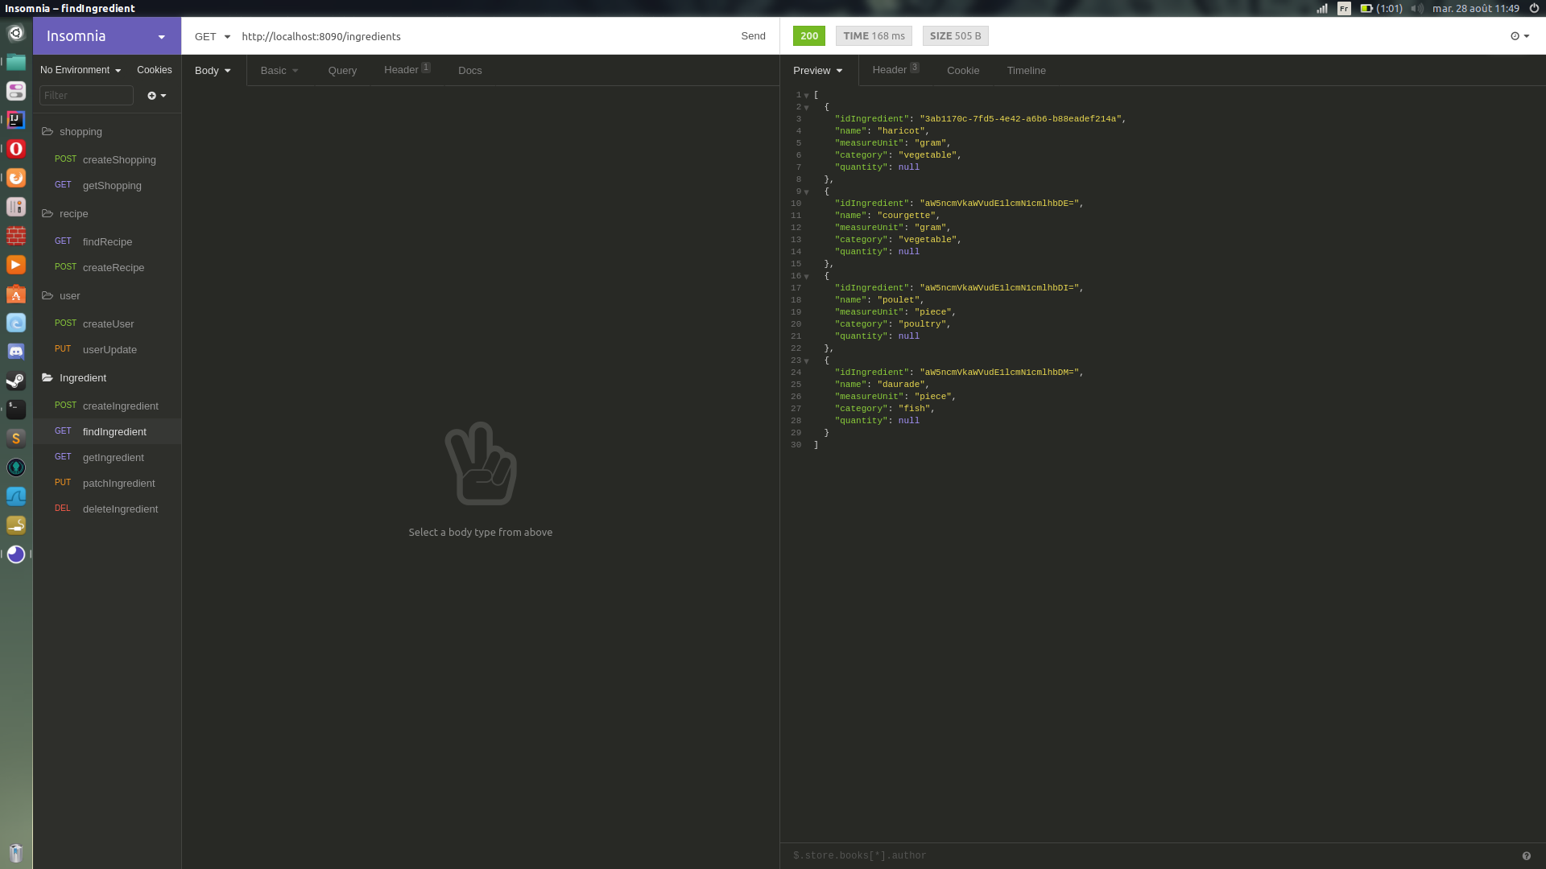

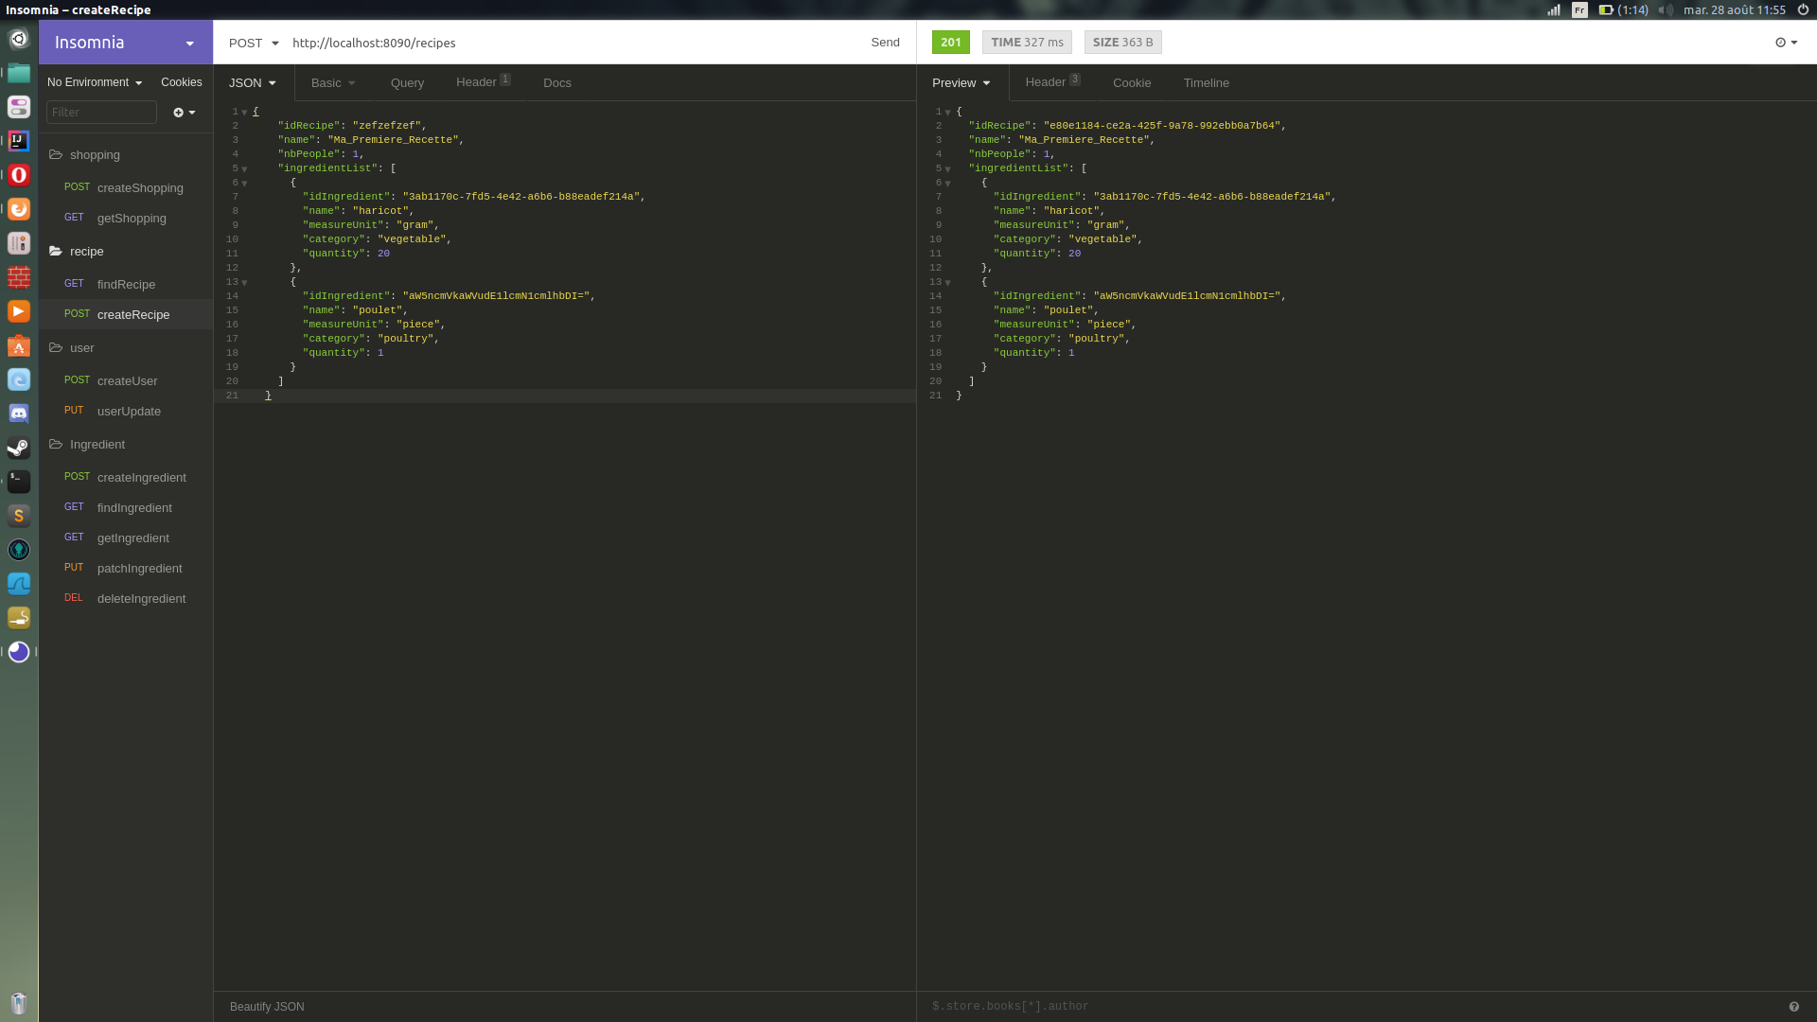
5 créer une recette

création de la recette dans la base

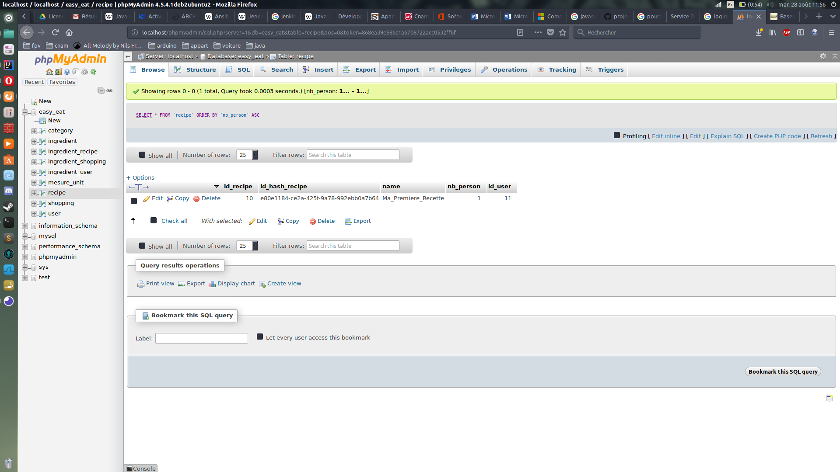

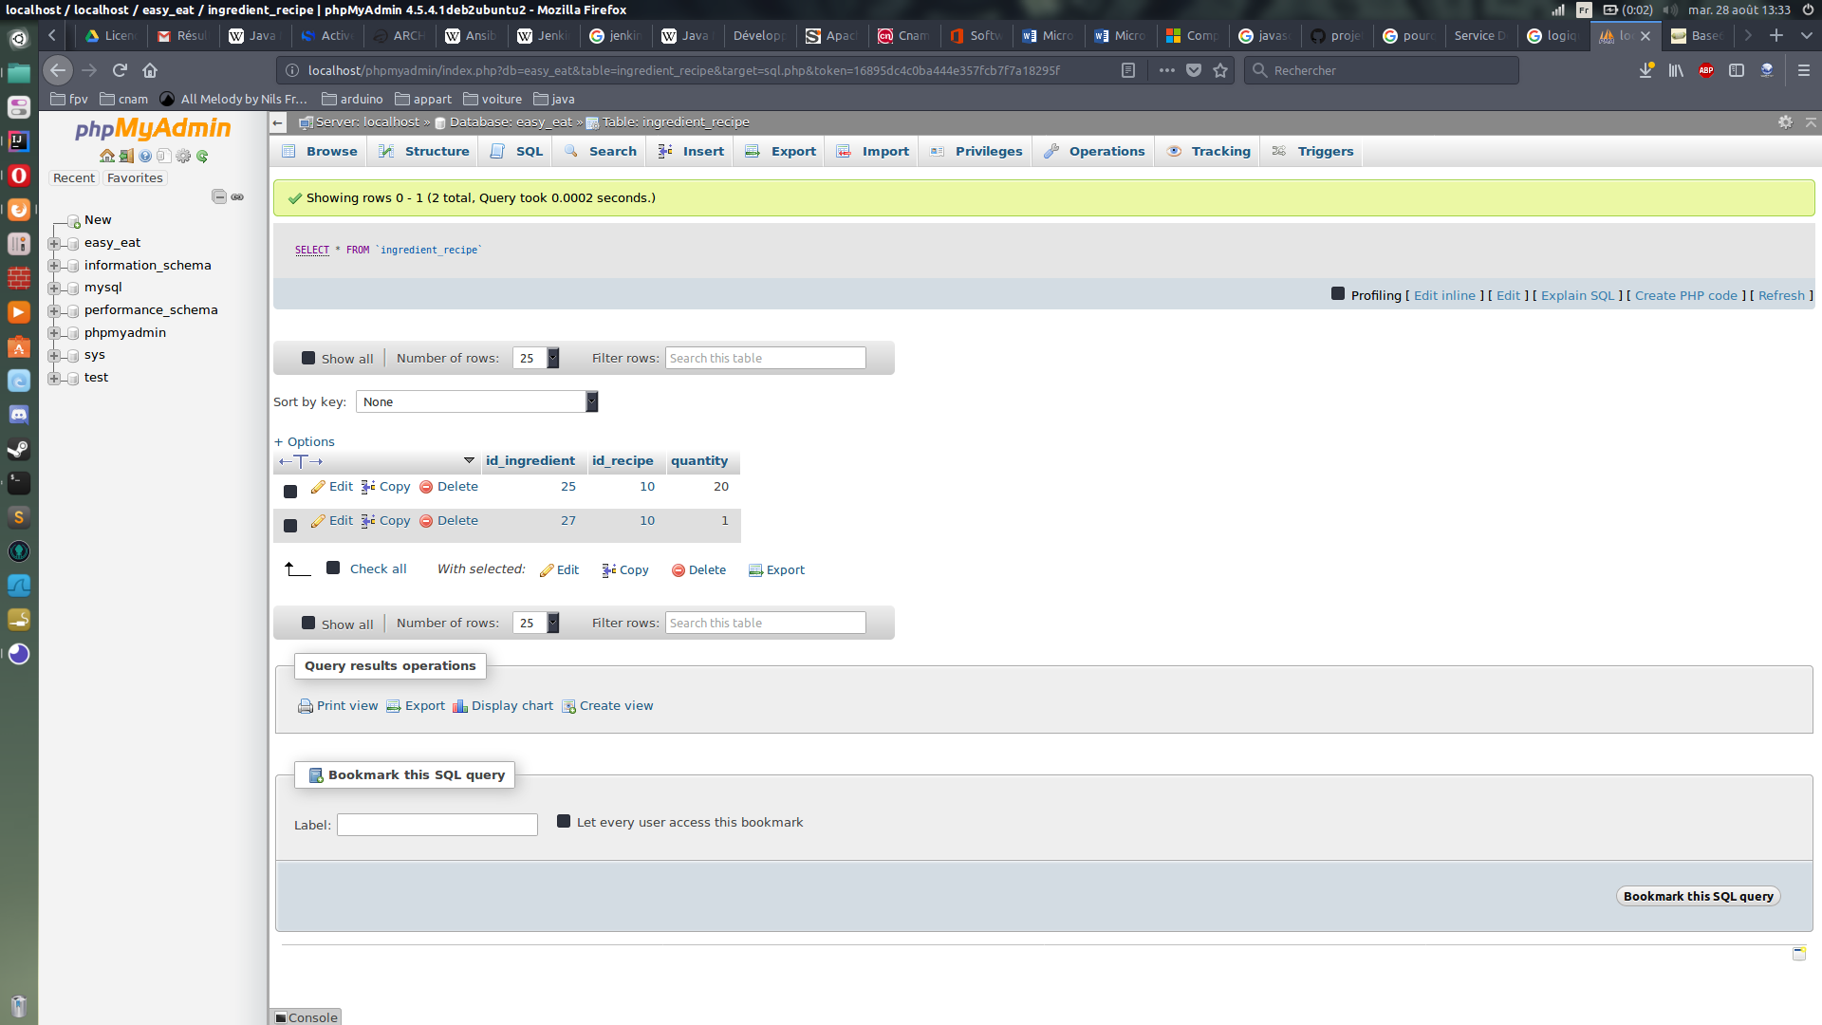
creation des ids dans la table intermédiaire ingredient_recipe

6. recuperer toutes les recettes de l’utilisateur

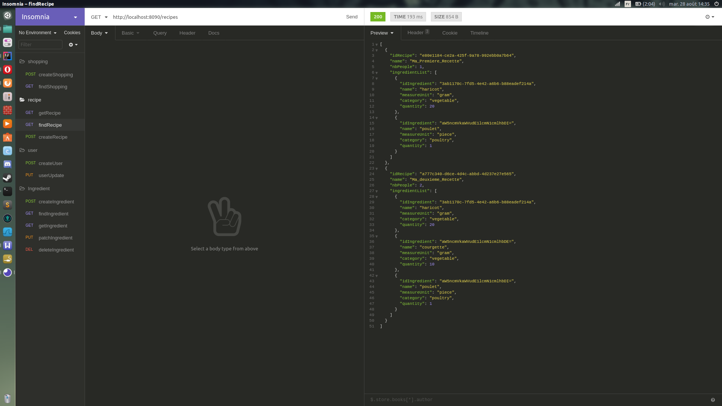

7. récupérer une recette par sont id

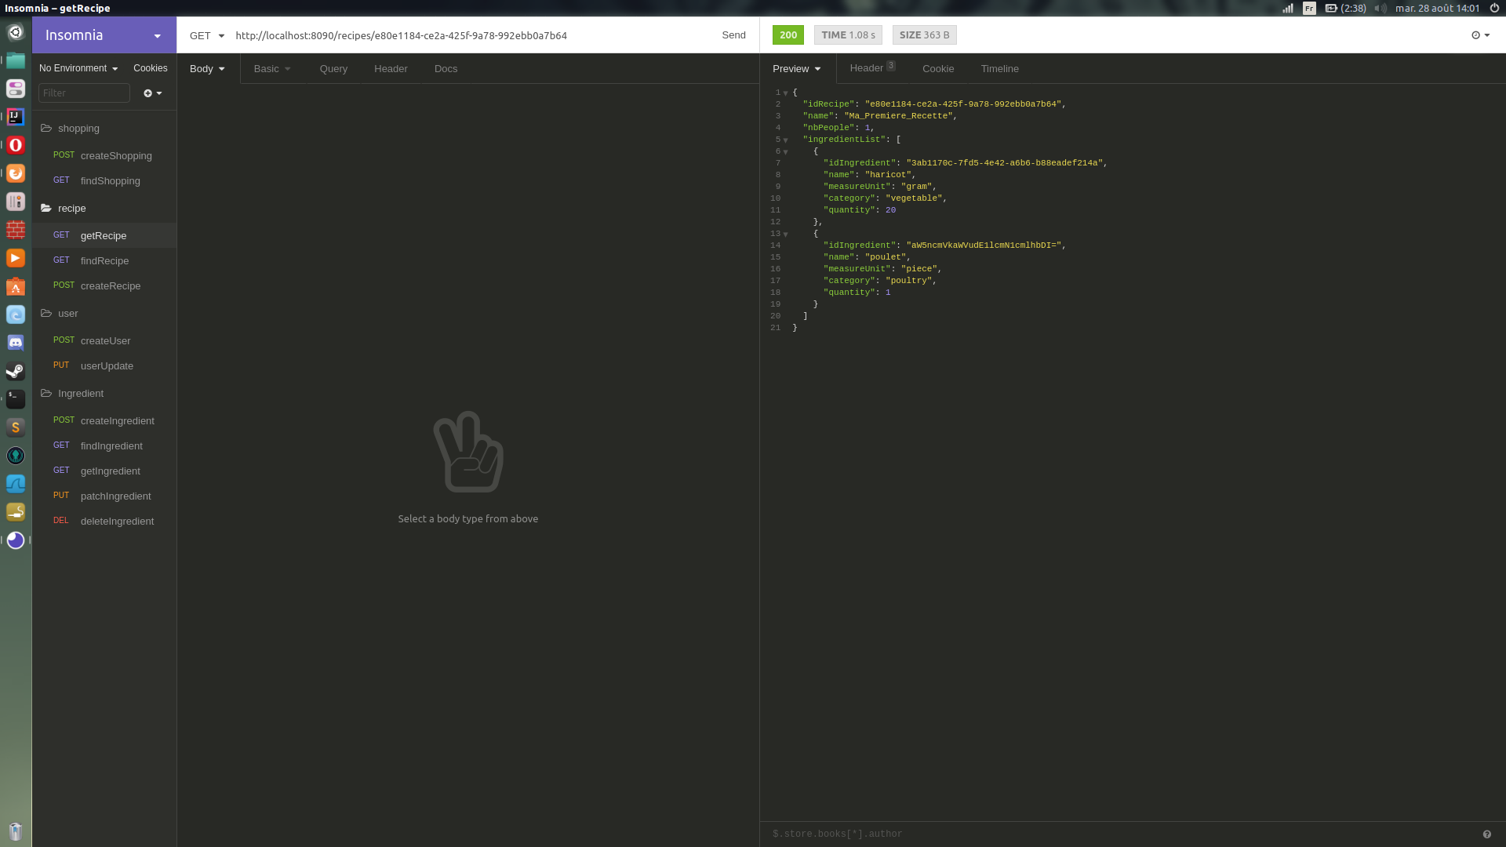

8. créer une liste de course

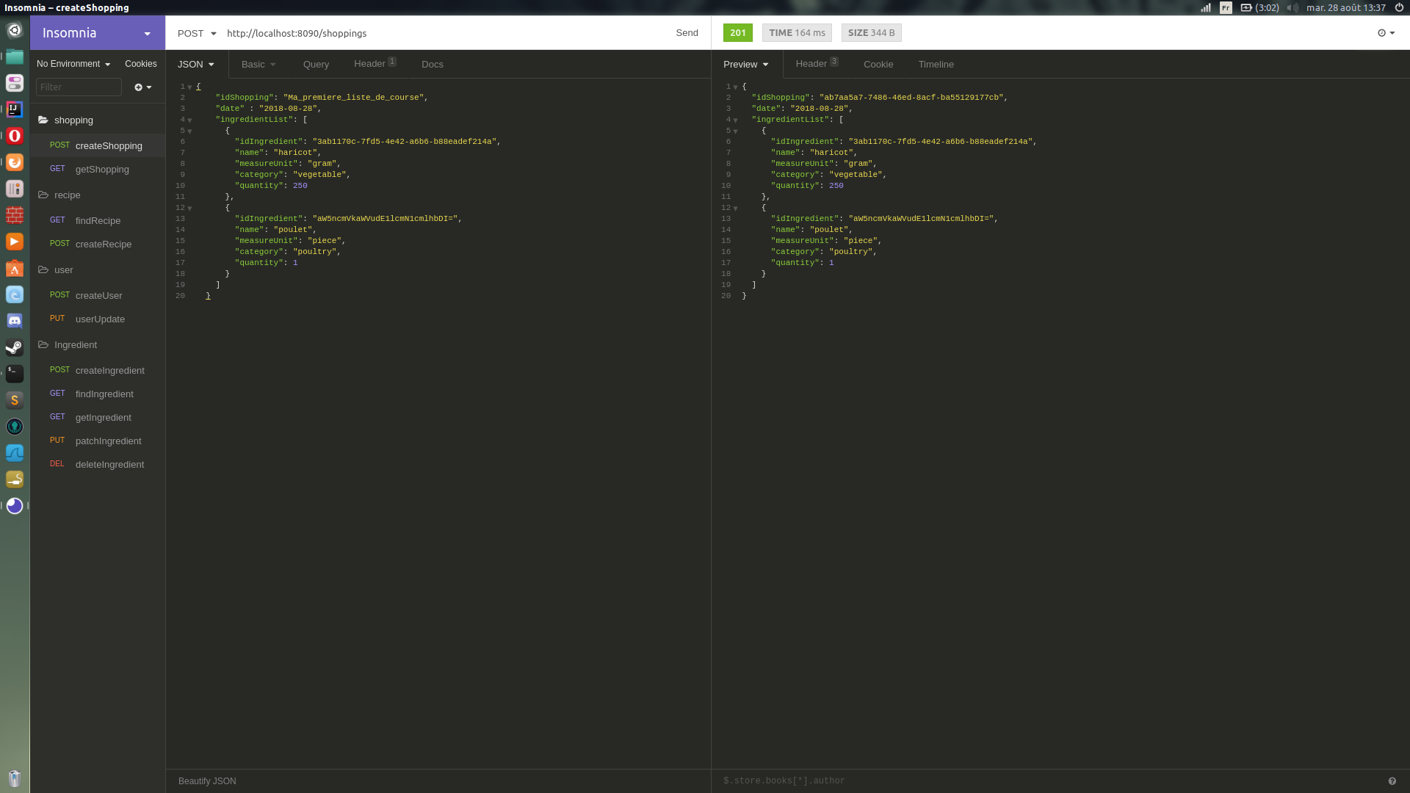

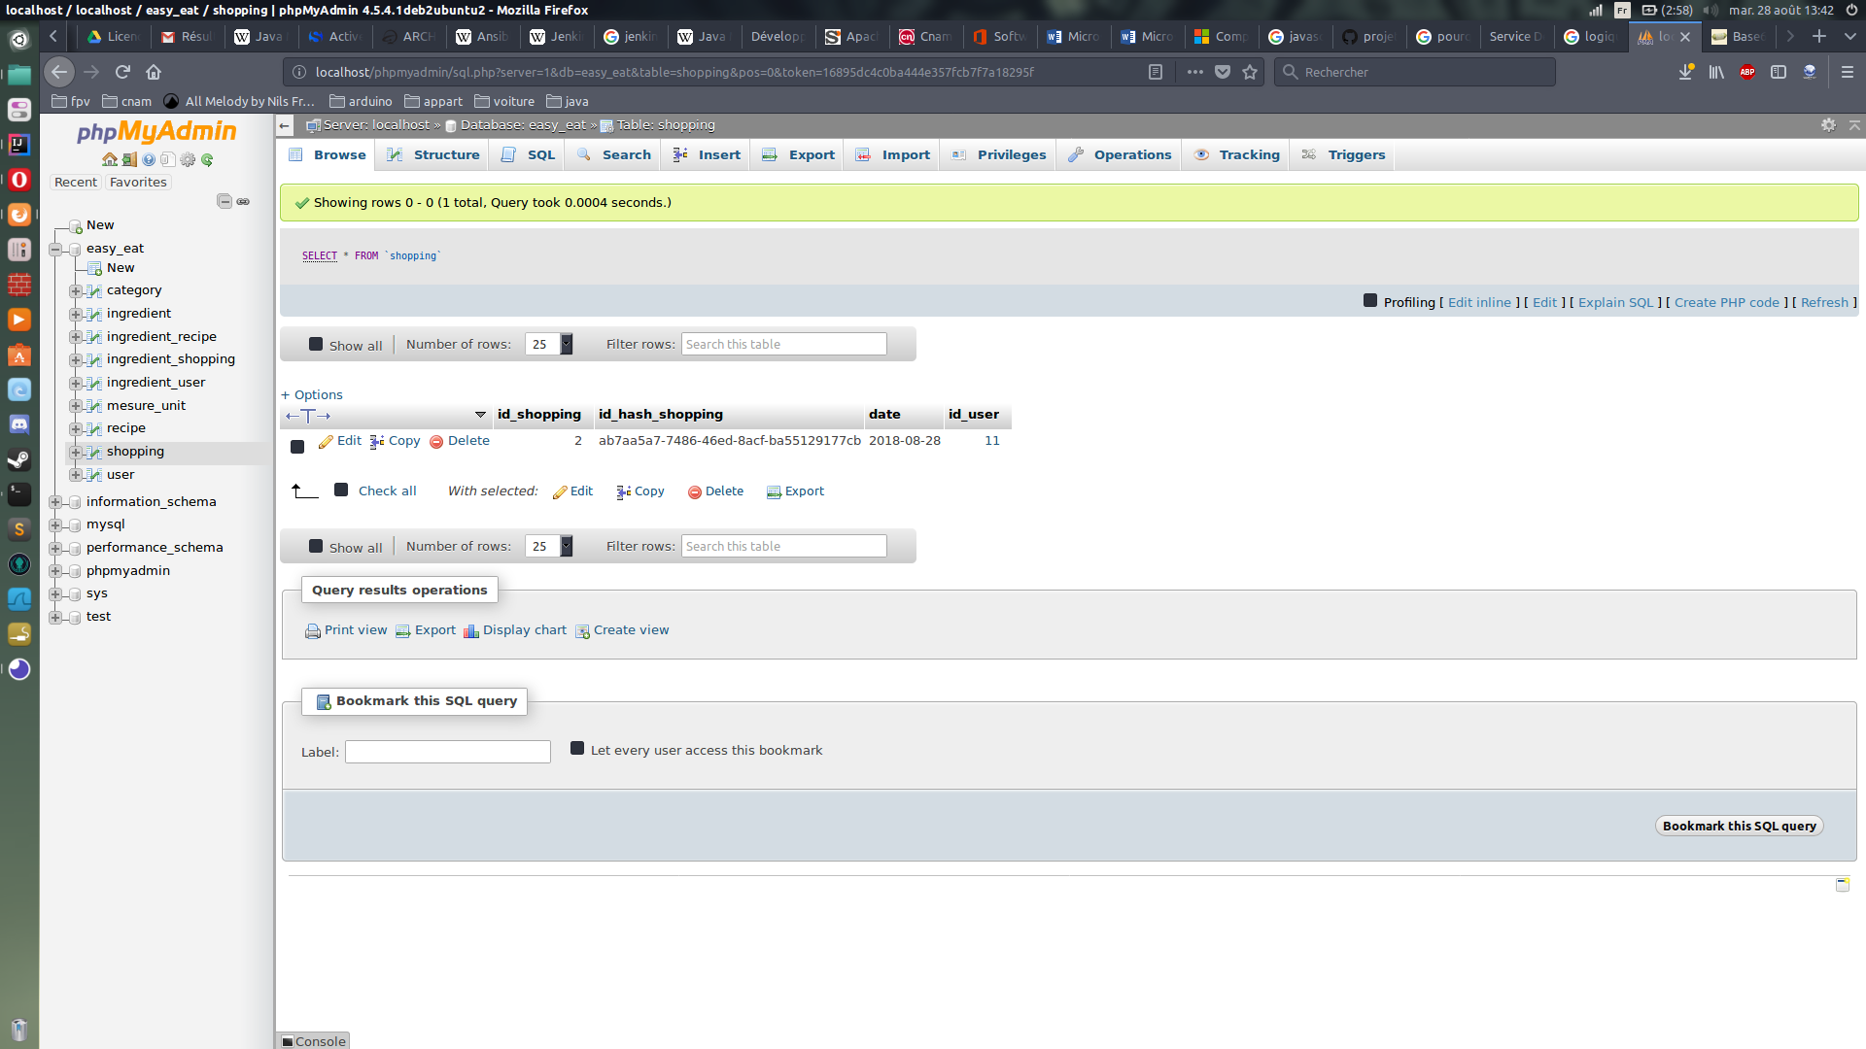

creation dans la table shopping

et dans la table intermédiaire

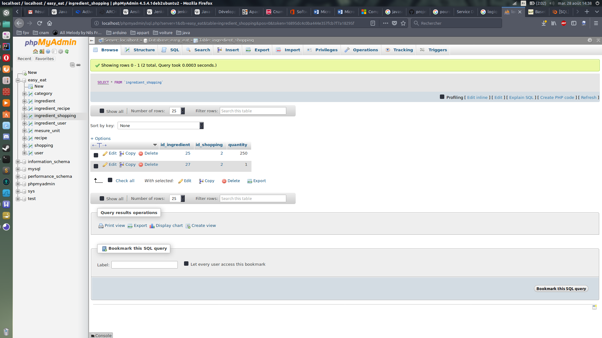
9. récuperer toutes les listes de courses

